Керівникам органів управління освітою
Керівникам центрів професійного розвитку педагогів, методичних служб

Повідомляємо про науково-методичні заходи для освітян області, які проводитимуться у травні 2025 року на базі КНЗ «Черкаський обласний інститут післядипломної освіти педагогічних працівників Черкаської обласної ради»

Звертаємо увагу!
З березня розпочалися пролонговані курси підвищення кваліфікації за накопичувальною системою за комплексом сертифікаційних заходів (наказ інституту від 26.02.2025.№ 46 «Про організацію пролонгованого підвищення кваліфікації педагогічних працівників області у 2025 році»). Педагоги, зараховані на таке навчання, отримуватимуть індивідуальні запрошення щодо участі в запланованих для них заходах (колективних сертифікованих формах методичної роботи).
Додаткові повідомлення про організацію заходів будуть розміщені на сайті інституту в розділі «Новини» або надіслані організаторами заходів окремим листом. Про можливі зміни в тематиці чи в датах буде повідомлятися додатково.

№ | Зміст заходу | Термін проведення | Місце проведення | Організатор заходу
Колективні сертифіковані форми методичної роботи з педагогічними працівниками
1 | Калейдоскоп ідей «Створюємо проєкти у VR та AR» (Педагогічні працівники усіх категорій) | 06.05 | КНЗ «ЧОІПОПП Черкаської обласної ради» | Курас В.К.
2 | Засідання Школи молодого та новопризначеного фахівця психологічної служби. Психологічна естафета «Підтримка ментального здоров'я учасників освітньої взаємодії» (молоді та новопризначені практичні психологи та соціальні педагоги) | 06.05 | КНЗ «ЧОІПОПП Черкаської обласної ради» | Харитонова С.М.
3 | Тренінг «Невербальна комунікація в діяльності педагога» (Педагогічні працівники усіх категорій) | 07.05 | КНЗ «ЧОІПОПП Черкаської обласної ради» | Андрющенко Т.К.
4 | Тренінг «Безпека учасників освітнього процесу в цифровому середовищі» (Вчителі біології і екології) | 14.05 | КНЗ «ЧОІПОПП Черкаської обласної ради» | Даниленко Л.І.
5 | Вебінар «Формування патріотичних та громадянських якостей особистості дитини молодшого шкільного віку» (Учителі початкових класів, вихователі ГПД) | 14.05 | КНЗ «ЧОІПОПП Черкаської обласної ради» | Добровольська Л.Н., Кириленко В.М.
6 | Творча майстерня «Писати може кожен: творчі завдання на уроках української мови» (Учителі-словесники) | 14.05 | КНЗ «ЧОІПОПП Черкаської обласної ради» | Архипова В.П.,  Січкар С.І.
7 | Творча майстерня «Арт-терапевтичні методи роботи з дітьми з особливими освітніми потребами» (Педагогічні працівники, які працюють з дітьми з особливими освітніми потребами) | 14.05 | КНЗ «ЧОІПОПП Черкаської обласної ради» | Басик В. В.,  Вейлерт Ю.К.
8 | Методична студія «Ведення журналу і виставлення оцінок згідно з групами результатів» (Учителі предметів мистецької освітньої галузі) | 15.05 | КНЗ «ЧОІПОПП Черкаської обласної ради» | Гловацький С. В.
9 | Творча майстерня із теми «Черкащина: від минулого до сьогодення. Практичні проєкти для глибокого вивчення історії рідного краю» (Учителі предметів громадянської та історичної освітньої галузі) | 15.05 | КНЗ «ЧОІПОПП Черкаської обласної ради» | Боровець Л.М.
10 | Семінар-тренінг «Дії командира підрозділу з організації взаємодії та всебічного забезпечення бою» (Вчителі предмета «Захист України») | 15.05 | КНЗ «ЧОІПОПП Черкаської обласної ради» | Плахута В.В.
11 | Воркшоп «Моя країна – Україна, або виховуємо патріотів змалечку» (Педагоги закладів дошкільної освіти) | 15.05 | КНЗ «ЧОІПОПП Черкаської обласної ради» | Ванько К.І.,  Колода А.А.
12 | Методична студія «Цифрова медіаграмотність при викладанні природничих наук» (Вчителі фізики, хімії) | 20.05 | КНЗ «ЧОІПОПП Черкаської обласної ради» | Северинова А.М.
13 | Вебінар «Психопрофілактика агресивної та аутоагресивної поведінки здобувачів освіти в умовах сьогодення» (Педагогічні працівники усіх категорій) | 20.05 | КНЗ «ЧОІПОПП Черкаської обласної ради» | Теслюк П.В.
14 | Методична палітра «Формування етнокультурної компетентності через проєктну діяльність на уроках літератури» (Учителі-словесники) | 21.05 | КНЗ «ЧОІПОПП Черкаської обласної ради» | Архипова В.П.,  Січкар С.І.
15 | Педагогічний практикум «Гейміфікація навчання та використання штучного інтелекту: як навчати з інтересом та ефективністю» (Педагогічні працівники усіх категорій) | 22.05 | КНЗ «ЧОІПОПП Черкаської обласної ради» | Норкіна О.В.
16 | Методична студія «Освітні втрати і розриви. Технології та техніки подолання освітніх втрат учнів» (Учителі предметів математичної освітньої галузі) | 22.05 | КНЗ «ЧОІПОПП Черкаської обласної ради» | Тищенко І.А.
17 | Обласна творча група працівників психологічної служби та педагогів із теми: «Розробка психологічних аспектів «уроків щастя» для здобувачів освіти початкової школи» засідання №3 (Члени обласної творчої групи) | 20.05 | КНЗ «ЧОІПОПП Черкаської обласної ради» | Брайченко Т.В., Бугайчук Н.В., Харитонова С.М.,
18 | Творча майстерня «Відновлення ресурсу через застосування арттерапевтичних технік» | 27.05 | КНЗ «ЧОІПОПП Черкаської обласної ради» | Пишна Н.О.
19 | Творча майстерня «Утвердження української ідентичності на національних символах українського народу» (Педагогічні працівники усіх категорій) | 28.05 | КНЗ «ЧОІПОПП Черкаської обласної ради» | Гаряча С.А.
20 | Вебінар «Результати впровадження методики підготовки дітей старшого дошкільного віку до навчання за освітньою програмою науково-педагогічного проєкту «Інтелект України» (Учителі майбутніх 1 класів 2025-2026 н.р., вихователі ЗДО, учасники проєкту) | 29.05 | КНЗ «ЧОІПОПП Черкаської обласної ради» | Андрющенко Т.К.
Несертифіковані форми методичної роботи з педагогічними працівниками
1 | Методичний семінар-практикум «Формування компетентностей фахівців ІРЦ з метою методичної підтримки педагогів закладів освіти, які працюють з дітьми з психологічною травмою» (швейцарсько-український проєкт DECIDE) (Фахівці інклюзивно-ресурсних центрів, педагогічні працівники, які працюють з дітьми з особливими потребами) | 22.05 | КНЗ «ЧОІПОПП Черкаської обласної ради» | Якухіна Н.О.,  Басик В.В.

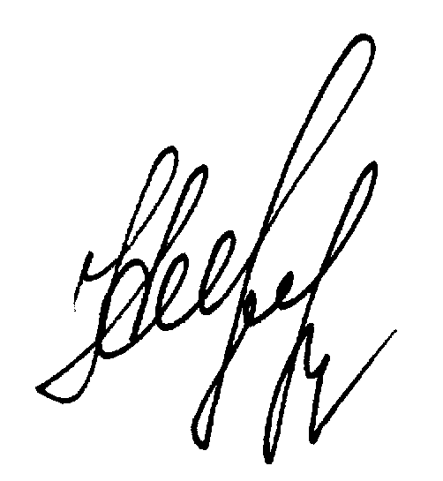

В.о. ректора Наталія ЧЕПУРНА

